Fiche lecture – compréhension GS Non, je n’ai jamais mangé ça !

1/ Vrai ou faux : L’histoire se déroules en automne
Léo est en vacances chez Papi
2/ Dire à l’enfant la phrase : « Papi met un gros sac dans la camionnette » puis lui demander de séparer les mots de la phrase ci-dessous :

Papimetungrossacdanslacamionnette

3/ Regarde le dessin et raconte ce que fait Léo : un adulte écrit ta phrase ci-dessous.
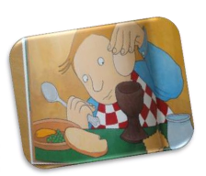
4/Regarde le dessin et raconte ce que vont faire Léo et Papi : un adulte écrit ta réponse.
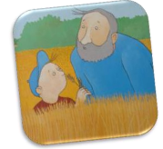
5/ Réponds à l’oral : Pour qui sera la paille ?
Pour qui seront les graines ?

6/ Comment la grande roue du moulin tourne-t-elle ?
7/Regarde le dessin et dit ce que préparer Papi : un adulte écrit ta réponse.
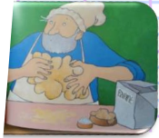

8/Colle les 6 images dans l’ordre de l’histoire :

